Neues Plätzchen gesucht!
TIERHEIM MÜNCHEN -gemeinnützige Betriebsgesellschaft mbH
Riemer Straße 270, 81829 München, Telefon: 089 / 921 000 88.

Besuchszeiten: Mittwoch bis Sonntag von 13.00 Uhr bis 16.00 Uhr und nach Vereinbarung.

info@tierheim-muenchen.com www.tierheim-muenchen.com

Lara
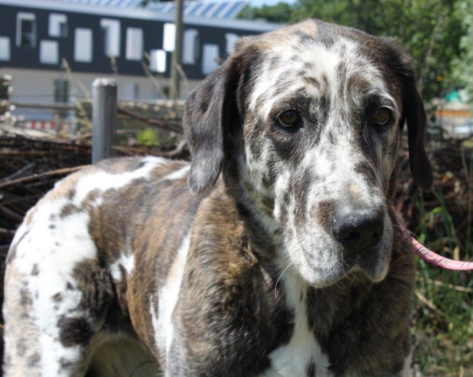

Doggenmischlingshündin Lara kam am 6. April 2016 in unser Tierheim, weil ihr ehemaliger Besitzer wohnungslos wurde. Lara wurde am 14.10.2007 geboren und ist nicht kastriert.

Die Hündin ist in der Kennenlernphase zurückhaltend und teilweise sehr unsicher. Zu ihrer Bezugsperson ist sie lieb, verschmust und anhänglich. Sie bindet sich schnell an Frauchen und/oder Herrchen und ist treu ergeben. Sie ist im Wohnbereich aufmerksam und wachsam. Die Hündin kennt Kinder, verteidigt aber ihre Ressourcen. Mit Artgenossen ist sie nur bedingt verträglich, beim Gassigehen ignoriert sie andere Hunde.

In unserem Tierheim wurde sie an der Gesäugeleiste operiert, da sich ein Mammatumor gebildet hat, der allerdings gutartig war.

Wir suchen für unsere Lara ein ruhiges und harmonisches Plätzchen, bestmöglich mit Garten und ebenerdigen Eingang. Ein Tierfreund bei dem sie verwöhnt und geliebt wird, wäre unser Herzenswunsch.
Wenn Sie Platz und Zeit für diese Hündin haben, freuen wir uns sehr, wenn Sie sich von Mittwoch bis Sonntag von 13.00 bis 16.00 Uhr in unserem Hundehaus melden. Telefonische Auskünfte bekommen Sie unter 089 921 000 51.

